人文与艺术设计系2020年9月制作
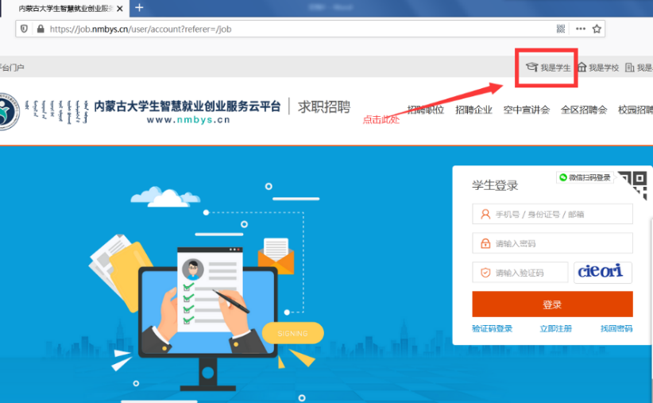  学生使用手册 | 内蒙古大学生智慧  就业云平台操作指南

目录
一、毕业生使用平台办理就业手续流程图 2
二、登录平台注册 2
三、完成生源信息审核 3
四、填写就业意向 4
五、网上办理签约 4
六、上报派遣信息 6
七、核查就业信息 8
八、找到新单位，申请改派 8
九、就业派遣的有关要求 9
十、查证用人单位的合法性 10

内蒙古大学生智慧就业云平台操作指南
（学生使用）

一、毕业生使用平台办理就业手续流程图
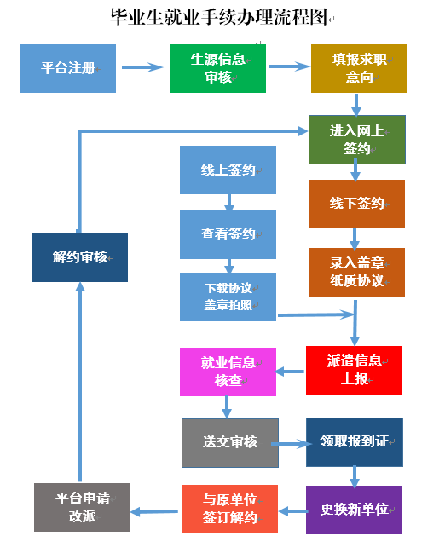

二、登录平台注册
1.登陆平台
打开浏览器，输入网址：www.nmbys.cn
2.完成就业云平台注册
1）点击页面右上角“我是学生”
2）登陆注册界面
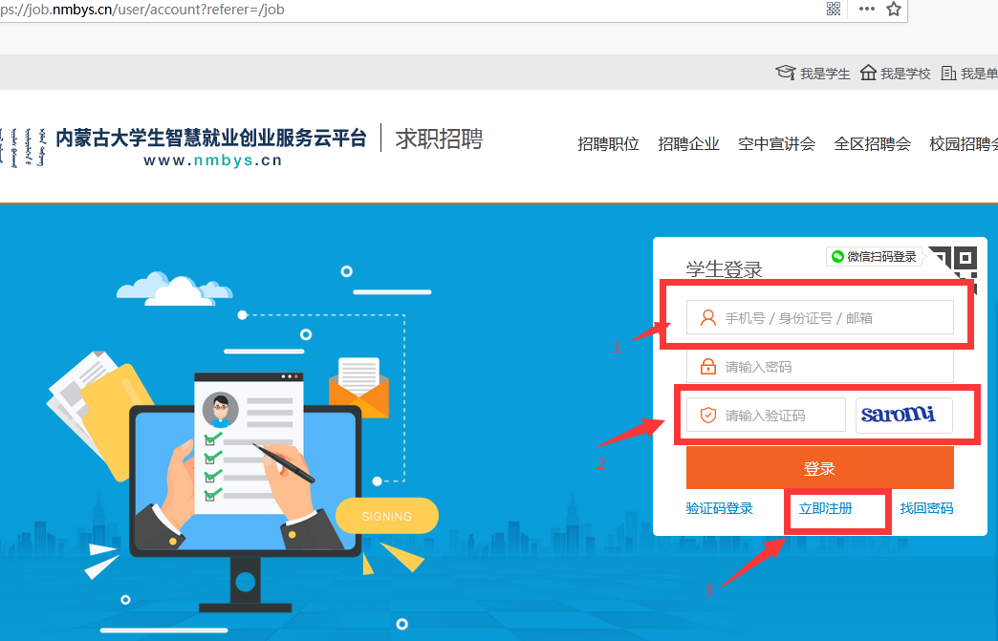
（1）按照图中序号对应位置“输入手机号→输入图中验证码→点击立即注册”；
（2）按照界面中提示进行注册操作。注意密码设置和保存。
（3）完成注册点击下一步，进入个人中心界面。

三、完成生源信息审核
1．点击界面右上角个人的名字进入下图界面
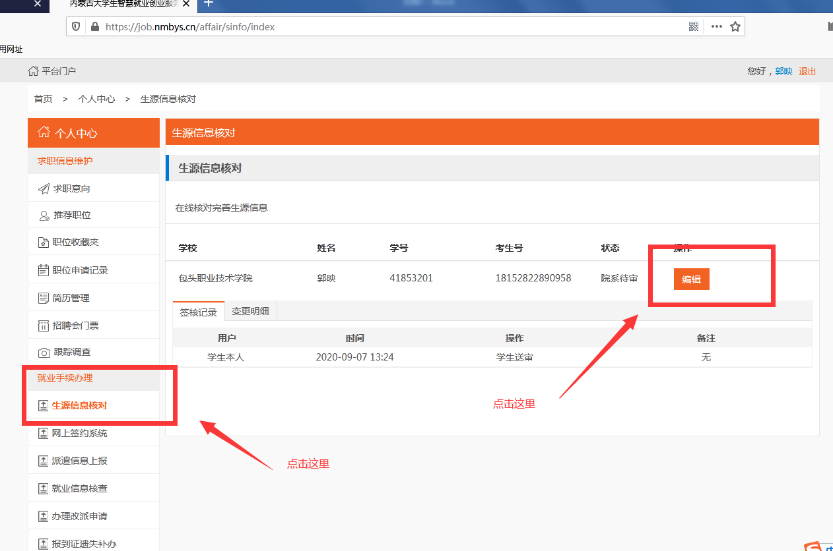
2．“生源信息核对”，出现个人信息词条。然后点击词条右边“编辑”，进入编辑界面，然后将界面中的信息进行核对和完善。注意：带*号的内容，必须正确、完整填写。
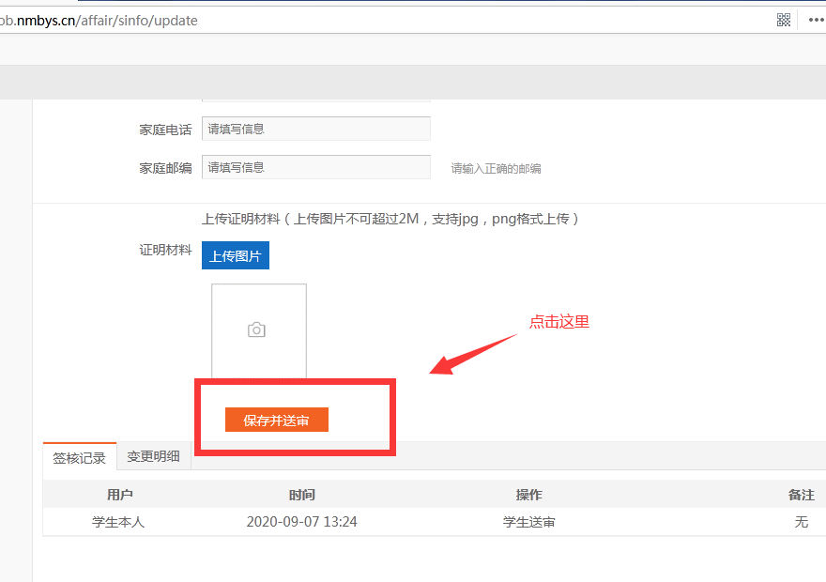
3．核对和完善完成后，点击该界面下方“保存并送审”，完成生源注册审核工作。

四、填写就业意向
在“个人中心”界面中，点击“求职意向”，依次填写求职信息，等待平台中注册用人单位选择签约。
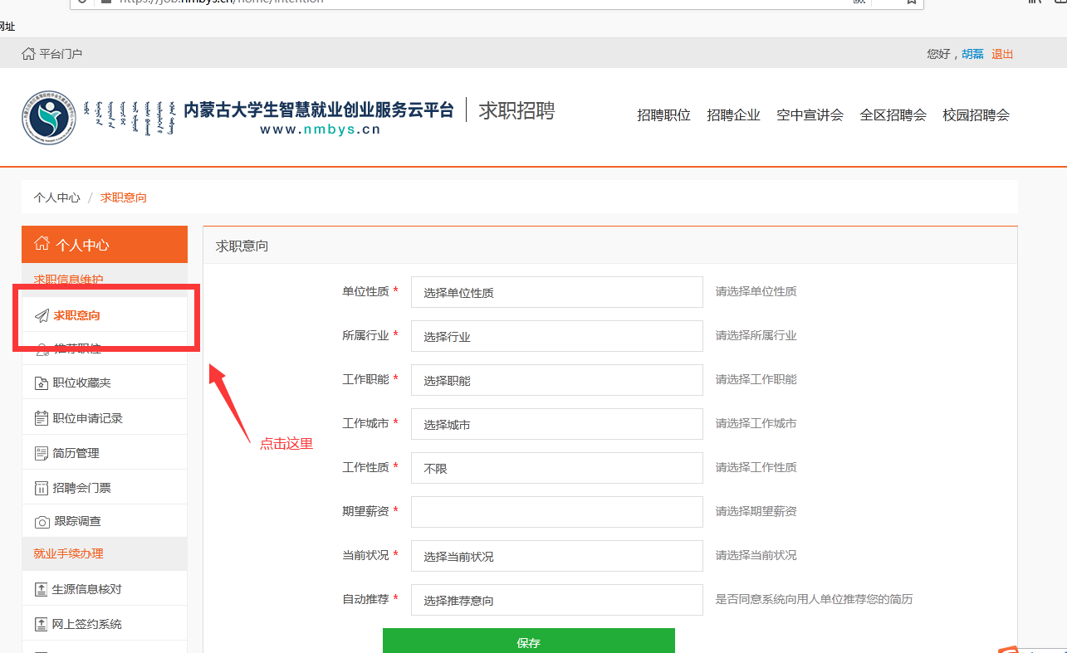

五、网上办理签约
网上办理签约，分为“线上签约”和“线下签约”两种类型，具体操作流程如下：
1.网上“线上签约”流程：
点击“网上签约系统”进入网上签约流程
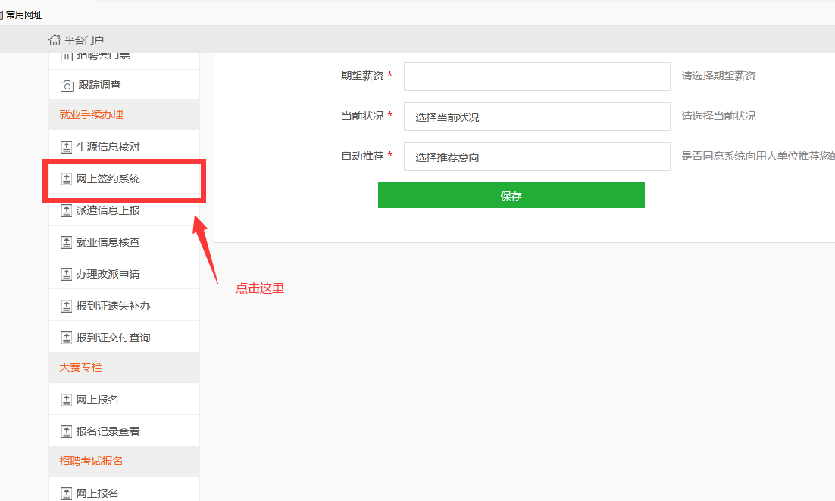
1）点击“线上签约”，查看用人单位与您的签约情况。签约成功，会有相关信息显示。然后按照以下流程办理：

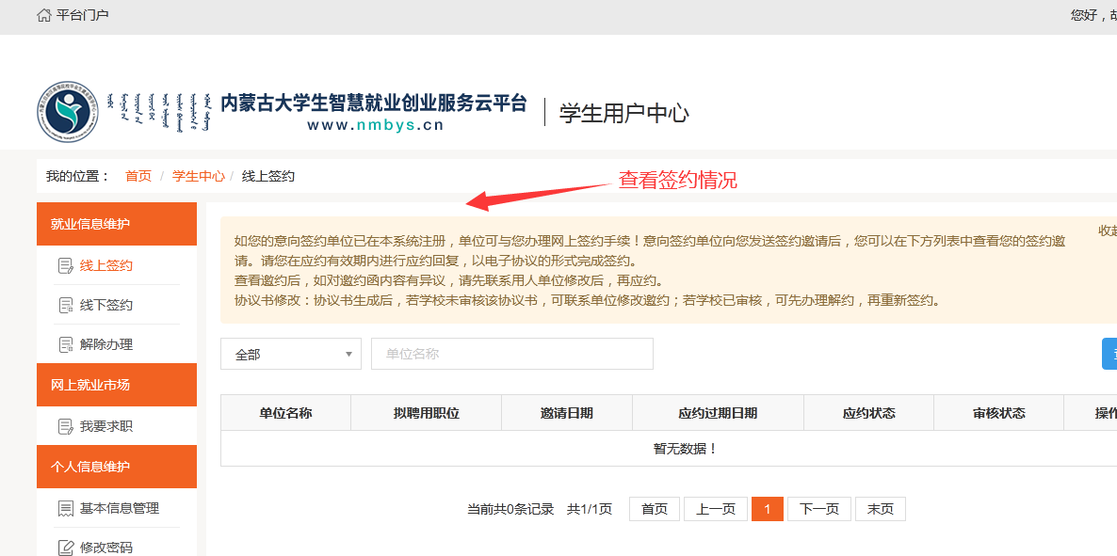
2）点击右侧蓝色“查询”进入就业协议信息界面→核对就业信息→点击“下载就业协议书”→打印下载的“就业协议书”→找用人单位盖章→将盖好章的就业协议书拍照。
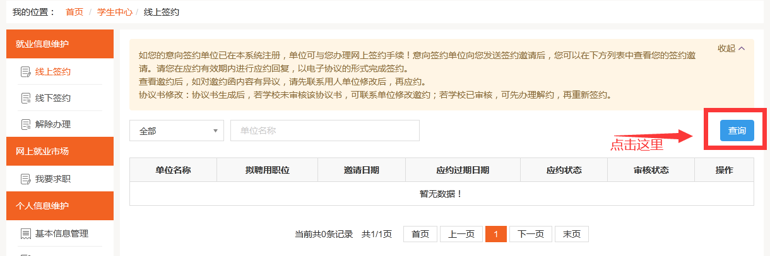

点击“线上签约”后，没有任何签约信息，表明没有用人单位与您签约，需继续与用人沟通，或另寻用人单位签约。
2.网上“线下签约”流程：
指用人单位为在平台注册，并与您本人达成签约意向的情况下的签约过程，主要由学生本人将获取的用人单位信息录入平台系统中的签约过程。具体流程：
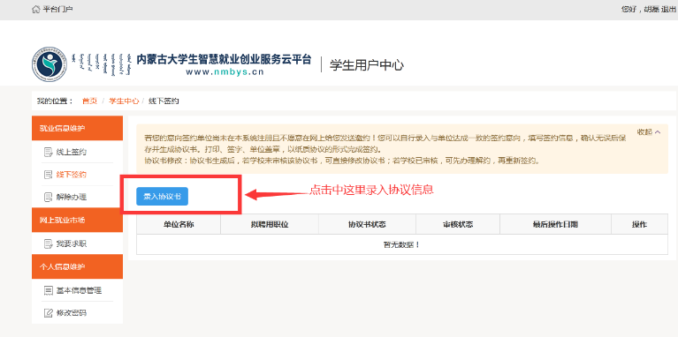
点击“录入协议书”→准确、完整录入就业信息→点击“生成协议书”→打印协议书→找用人单位盖章→将盖好章的协议书拍照留存。
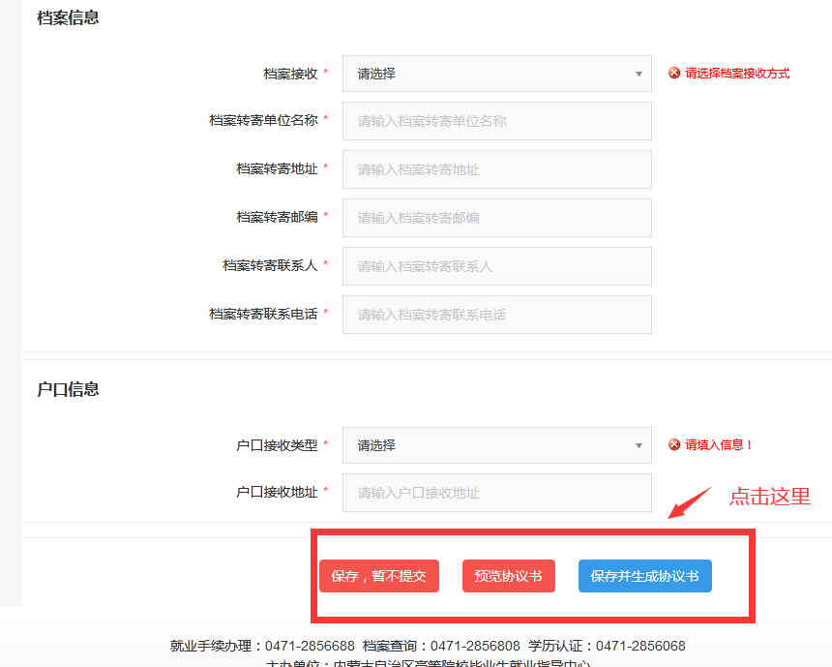

六、上报派遣信息
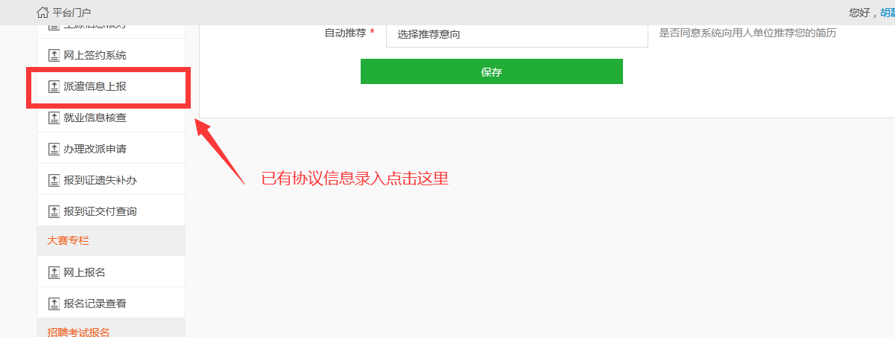

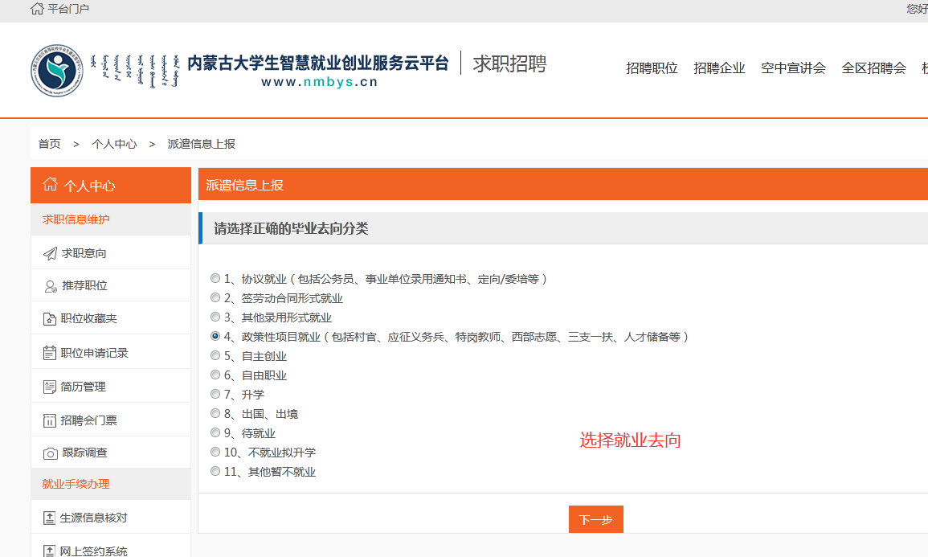
登录平台→点击“派遣信息上报”→选择就业去向→填写（或核对）就业信息→确认无误，点击“上传图片”，将盖好章的协议书图片上传→点击“保存并送审”，提交到上级审核。
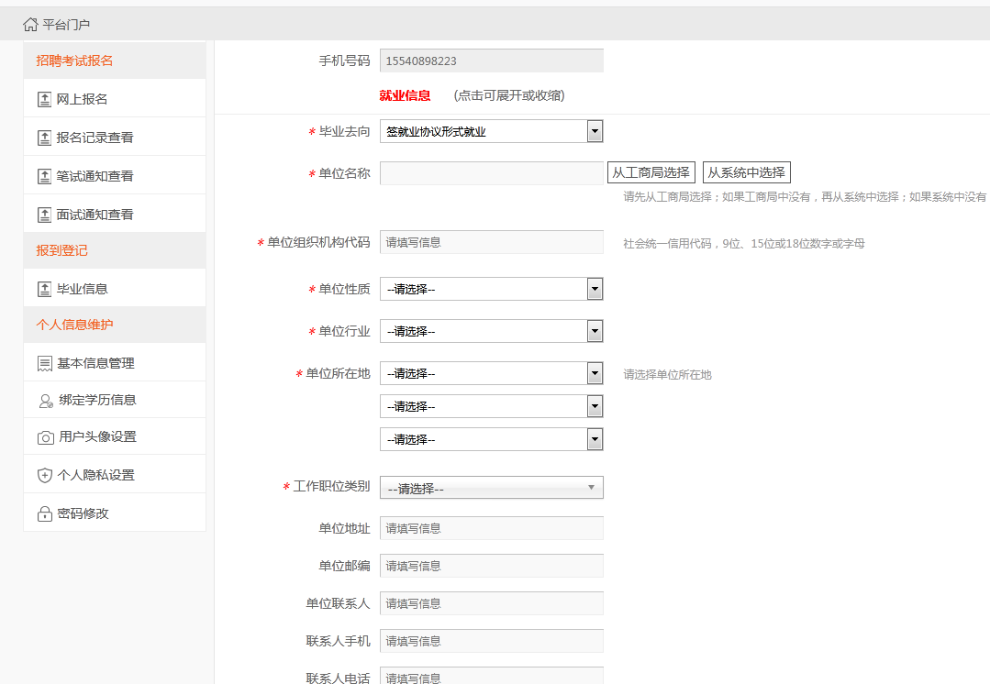

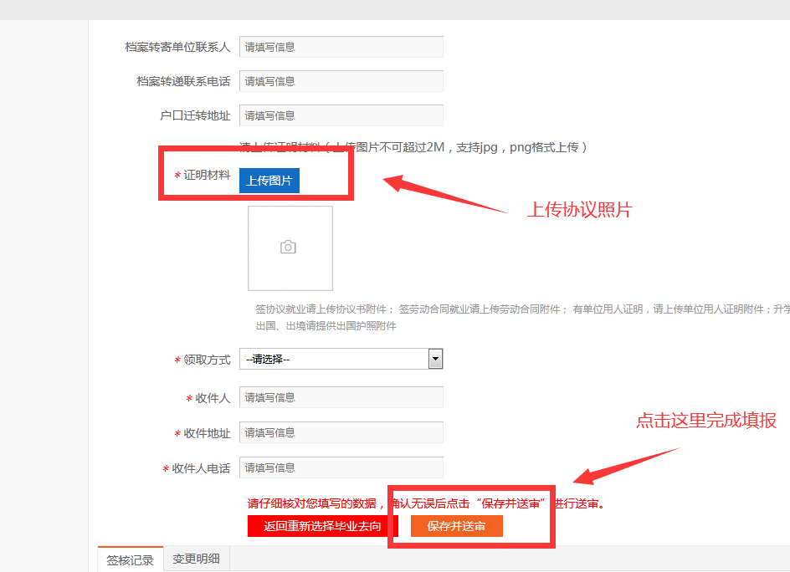

七、核查就业信息
登录平台→点击“就业信息核查”→点击下方“核查结果”中选择“毕业去向信息无误” →点击“保存”。
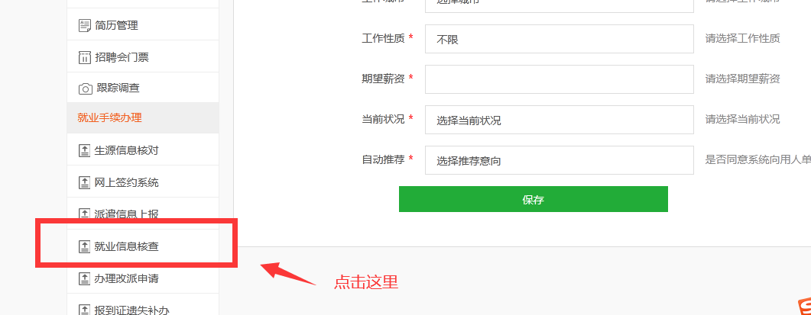

八、找到新单位，申请改派
与原单位解除签约（获取纸质盖章解约协议或证明），上交就业派遣《报到证》的原件和存根，在平台办理改派申请的路程：
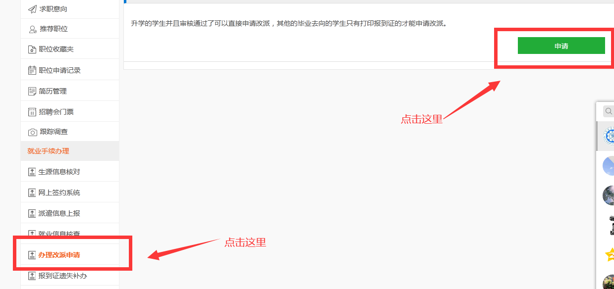
1.登录平台→点击“办理改派申请” →点击右上角“申请”→准确、完整填报新的用人单位信息→点击“上传图片”→上传解约证明和新的就业协议图片→点击“保存并送审”。
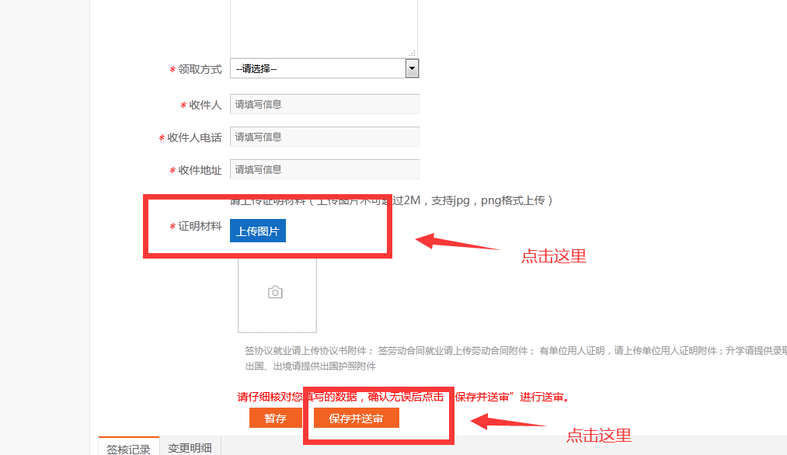
2. 进行派遣信息上报
（流程与首次签约派遣一致）
3.就业信息核查
（流程与首次签约派遣一致）

九、就业派遣的有关要求
毕业生在办理就业派遣过程中，须提供真实有效的证明材料，具体包含以下类型：
1. “三方”签订的《普通高等学校毕业生就业协议书》
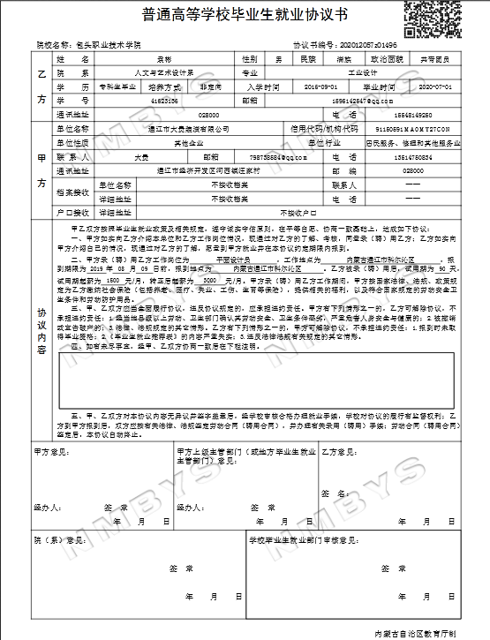
乙方（学生）填写信息准确无误，甲方（单位）单位名称为全称，且与公章内容一致、与组织机构代码一致，其他信息完整，并签字确认；学校方要审核盖章。
2. 甲乙双方签订的《劳动合同》
劳动合同，是指劳动者与用人单位之间确立劳动关系，明确双方权利和义务的协议。订立和变更劳动合同，应当遵循平等自愿、协商一致的原则，不得违反法律、行政法规的规定。劳动合同依法订立即具有法律约束力，当事人必须履行劳动合同规定的义务。
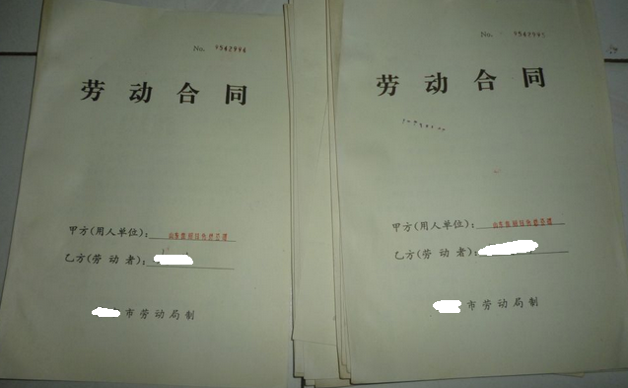
劳动合同的内容可分为两方面，一方面是必备条款的内容，另一方面是协商约定的内容。
必备条款（七项）：劳动合同期限、工作内容、劳动保护和劳动条件、劳动报酬、劳动纪律、劳动合同终止的条件、违反劳动合同的责任。

约定条款：按照法律规定，用人单位与劳动者订立的劳动合同除上述7项必须具备的条款内容外，还可以协商约定其他的内容，一般简称为协商条款或约定条款，其实称为随机条款似乎更准确，因为必备条款的内容也是需要双方当事人协商、约定的。

3.毕业生选择其他就业形式需提供的证明
1）升学——《入学通知书》
2）参军——《入伍通知书》
3）参加国家政策项目（如报考公务员、报考“三支一扶”、报考“西部计划”等）——相关录取证明材料
4）自主创业——法人为其本人的《营业执照》

十、查证用人单位的合法性
为保障就业上岗的各项权益，毕业生个人在签订就业协议、劳动合同前，要通过登录输入登录“全国组织机构统一社会信用代码数据服务中心”（https://www.cods.org.cn），查证该用人单位是否为合法。具体方法如下：
1.登录后，在下方图片显示界面中对应位置，输入用人单位的全称。
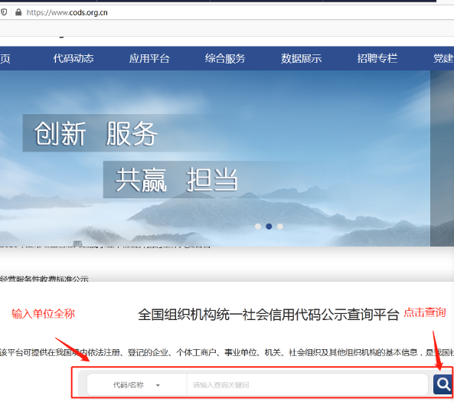
2.如果出现单位名称，并显示经营状态正常，而且在单位名称下方有组织机构代码，表明该用人单位是经过工商、税务等管理部门注册的合法机构，可以放心地签约。
3.如果显示没有查询结果，或者单位名称和组织机构代码不一致，要慎重签约。通过咨询老师，或就业指导机构后，在做选择。

